Ngày soạn: 24/11/2024
Ngày giảng: 26/11/2024

CHỦ ĐỀ 4: ÂM NHẠC NƯỚC NGOÀI
TIẾT 14:
HÁT BÀI KHÚC CA CHÀO XUÂN
TRẢI NGHIỆM VÀ KHÁM PHÁ: CHÉP NHẠC HAI BÈ

I. MỤC TIÊU
1. Năng lực
* Yêu cầu cần đạt:
- Hát
+ Hát đúng cao độ, trường độ, sắc thái.
+ Hát rõ lời và thuộc lời; biết chủ động lấy hơi; duy trì được tốc độ ổn định.
+ Biết hát đơn ca, song ca; tốp ca, đồng ca
+ Nêu được tên bài hát, tên tác giả, nội dung hoặc giá trị nghệ thuật của bài hát.
+ Nhận biết được câu, đoạn trong bài hát có hình thức rõ ràng.
+ Biết hát kết hợp gõ đệm, vận động hoặc đánh nhịp.
+ Biết nhận xét về việc trình diễn bài hát của bản thân hoặc người khác
- Trải nghiệm và khám phá
+ Tập chép nhạc 2 bè.
* HS vượt trội:
- Hát
+ Cảm nhận được sắc thái và tình cảm của bài hát
+ Biết điều chỉnh giọng hát để tạo nên sự hài hoà; biểu lộ cảm xúc phù hợp với tính chất âm nhạc.
- Trải nghiệm và khám phá
+ Chép nhạc hai bè hoàn chỉnh SGK trang 30.
* HS KT: - Chép được tên nội dung bài học
2. Phẩm chất: Có ý thức học tập tốt môn Âm nhạc; tích cực tham gia hoạt động âm nhạc.

II. THIẾT BỊ DẠY HỌC VÀ HỌC LIỆU

1. Giáo viên
– Nhạc cụ gõ.
– File audio (hoặc video) nhạc đệm và hát mẫu bài Khúc ca chào xuân.
2. Học sinh:
- SGK Âm nhạc 8, nhạc cụ gõ, vở chép nhạc
- Tìm hiểu thông tin phục vụ cho bài học

III. TIẾN TRÌNH DẠY HỌC
Nội dung 1: Hát bài: Khúc ca chào xuân
1. Hoạt động 1: Khởi động
- Chia lớp thành 2 nhóm lớn, trong vong 2 phút HS kể tên những bài hát có xuất xứ nước ngoài đã được học ở lớp 6 và lớp 7, sau đó Gv tổng hợp kết quả, tìm ra đội chiến thắng, Gv khuyến khích khen thưởng (Nếu có).
- Kết thúc hoạt động, GV dẫn dắt vào bài
2. Hoạt động 2: Hình thành kiến thức
HĐ CỦA GV VÀ HS | NỘI DUNG
* Chuyển giao nhiệm vụ 1:  (* HSKT: Hs - Chép được tên nội dung bài học  - Hs thực hiện)  - Cho HS xem tranh ảnh hoặc một số tư liệu về tác giả của bài hát và giới thiệu một vài nét chính về tác giả.  Bài hát Khúc ca chào xuân có giai điệu lấy từ bản nhạc Minuet in G Major (Điệu minuet giọng Son trưởng) viết cho piano của nhà soạn nhạc người Đức Johann Sebastian Bach (1685 − 1750). Người chuyển soạn và đặt lời Việt là nhạc sĩ Đỗ Thanh Hiên.  * Chuyển giao nhiệm vụ 2:  – Nghe bài hát mẫu (mở file nhạc hoặc hát mẫu).  – Giới thiệu cấu trúc của bài hát: Bài hát có cấu trúc một đoạn (16 nhịp) và có hai bè.  - Yêu cầu HS hoạt động cặp đôi trong 2P;  + Bài hát viết nhịp gì, có kí hiệu âm nhạc nào?( Viết ở nhịp $\begin{matrix}3 \\ 4 \end{matrix}$, có hình thức một đoạn, gồm 2 bè.)  + Nêu nội dung bài hát:  - HS thực hiện nhiệm vụ  - Đại diện các nhóm báo cáo  - HS nhận xét, chia sẻ, phản hồi  - GV chốt kiến thức và mở file nhạc mẫu bài hát.  - Cho HS nghe bài hát kết hợp với vận động cơ thể hoặc biểu lộ cảm xúc  * Chuyển giao nhiệm vụ 3: Thực hiện cả lớp  - GV cho HS luyện thanh theo mẫu âm trên đàn.  - HS thực hiện theo, đồng thời GV chỉnh sửa cho HS.  * Chuyển giao nhiệm vụ 4:  – Tập hát từng câu, ghép nối các câu theo lối “móc xích”: câu hát 1 nối với câu hát 2; câu hát 3 nối với câu hát 4;...  Bè 1  + Câu 1: Mưa từng hạt .... xào xạc.  + Câu 2: Chim líu lo … mùa xuân.  + Câu 3: Xuân về .... rộn ràng.  + Câu 4: Vui hát … đẹp tươi.  Bè 2  + Câu 1: Mưa rơi .... khẽ lay.  + Câu 2: Chim ca vang … đang sang.  + Câu 3: Mang yêu thương .... bốn phương.  + Câu 4: Vui hát … đang về. | I. Hát bài Khúc ca chào xuân  + Nội Dung: BH thể hiện cảnh sắc thiên nhiên tươi đẹp và không khí hân hoan, vui tươi khi mùa xuân về.  + Tính chất: Giai điệu mềm mại, thiết tha, lời ca giàu hình ảnh
3. Hoạt động: Luyện tập
HĐ CỦA GV VÀ HS | NỘI DUNG
* Chuyển giao nhiệm vụ:  - Tập hát hai bè. GV hướng dẫn ghép hai bè  - Hát kết hợp vỗ tay nhịp nhàng theo phách. hai bè hát hoàn chỉnh cả bài.  - Luyện tập thể hiện sắc thái tình cảm của bài hát. | - Tập hát 2 bè hoàn chỉnh ghép phách và sắc thái

4. Hoạt động: Vận dụng
HĐ CỦA GV VÀ HS | NỘI DUNG
* Chuyển giao nhiệm vụ:  - Yêu cầu HS nêu cảm nhận về bài hát.  - Yêu cầu HS nêu cảm nghĩ sau khi học bài hát.  - Nhận xét, bổ sung phần trả lời của HS và rút ra bài học giáo dục. | - Bài học giáo dục:  + Có ý thức học tập tốt môn Âm nhạc; tích cực tham gia hoạt động âm nhạc.
Nội dung 2: Trải nghiệm và khám phá: Chép nhạc hai bè

HĐ CỦA GV VÀ HS | NỘI DUNG
Chuyển giao nhiệm vụ:  - Nêu yêu cầu của hoạt động.  - Hướng dẫn cách chép nhạc hai bè.  - Báo cáo kết quả hoạt động.  * Lưu ý:  Tuỳ vào điều kiện thực tế và thời gian của tiết học, GV cũng có thể giao nhiệm vụ cho HS thực hiện ở nhà và báo cáo kết quả của mình trong tiết học sau.  - Yêu cầu các nhóm (hoặc đại diện nhóm) báo cáo kết quả hoạt động.  - Nhận xét, góp ý, đánh giá phần trình bày của các nhóm. | II. Chép nhạc hai bè  - Chép Bài đọc nhạc số 4 theo cách cả hai bè trên cùng một khuông nhạc (SGK trang 30)  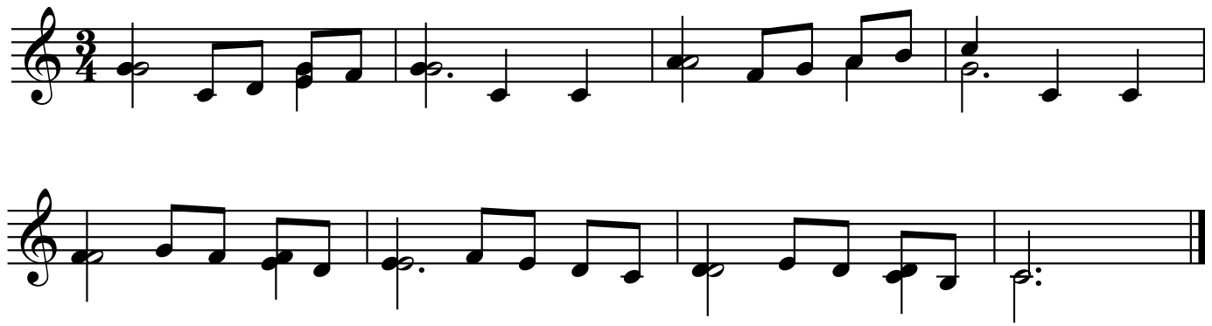

IV: CỦNG CỐ VÀ HƯỚNG DẪN VỀ NHÀ
* Củng cố
- GV chốt lại nội dung; Mời cả lớp đứng dậy hát lại BH Khúc ca chào xuân
- Nhận xét giờ học.
* Hướng dẫn về nhà
- Dặn dò HS hát thuộc hai bè bài Khúc ca chào xuân; tiếp tục hoàn thành chép hai bè của Bài đọc nhạc số 4 trên cùng một khuông nhạc.
https://www.youtube.com/watch?v=yEwr0RSGFVc

